УДК 37.035.6

Д.А. Попов
Научный руководитель – преподаватель высшей категории Л.Н. Попова
ГБПОУ РО «Зимовниковский педагогический колледж»,
п. Зимовники
МУЗЕЙНЫЙ УГОЛОК
В РАМКАХ ПАТРИОТИЧЕСКОГО ПРОЕКТА «МОЙ ДЯДЯ ГЕРОЙ»

Аннотация. Представлен опыт работы музейного уголка в рамках патриотического проекта. Проект рассматривает историю жизни и героической гибели ефрейтора Филиппова Вячеслава Александровича. Героический поступок Вячеслава является примером высокого гражданско-патриотического воспитания. Посещение музейного уголка способствует формированию и популяризации патриотического движения в Зимовниковском районе Ростовской области через привлечение подрастающего поколения в военно-патриотические объединения.
Ключевые слова: патриотизм, патриотическое воспитание, чувства патриотизма.

Правитель может требовать повиновения,
отец - послушания. Но запомни, кто бы ни был
государем или владыкой,
Ты один в ответе за свою душу.
Когда тебя призовёт Господь, ты не сможешь сказать,
что слепо исполнял приказ, не задумываясь
о последствиях, о чести, о доблести.
Каждый за свою душу держит ответ.
Либо царство совести, либо ничего.
Не предавай душу.
«Девиз патриота»

В рамках Стратегии развития воспитания в Российской Федерации на период до 2025 года, а также к столетию пограничной службы, волонтёром
Молодёжно-патриотического объединения «Слава» ГБПОУ РО «ЗимПК» апробирован музейный уголок «МОЙ ДЯДЯ ГЕРОЙ» [3].
Патриотизм - для меня не навязанное кем - либо, а пережитое, осознанное мною. Это самое нежное, искреннее чувство, личное, бывает со слезами радости и горя [2].
Чувство патриотизма: преданность, привязанность, любовь к своей земле, своему народу, своей стране. Появляется оно с самого рождения человека в глубине его души и подсознания. Это чувство как тепло матери, любовь твоей семьи и окружающих тебя людей, пусть и невидимо, оно прибавляет сил.
То, каким вырастает человек, зависит от его личного выбора. Какой дорогой он пойдёт: добра или зла.
Как Абылай - хан сражался за территорию, которая принадлежала нашей земле, как наши дедушки и бабушки бились до последней крови в Великой Отечественной войне, как такие же студенты как мы сейчас, воевали до последнего с несправедливостью, которая была во времена СССР, за право быть независимой и единой нацией!
И ради чего они все это делали? Ради нашей страны, ради будущего и процветания нашей великой Родины, ради всех нас!
Обращаемся ко всем: загляните к себе в душу и задайте вопрос: «Что значит для меня патриотизм?».
Очень сильное влияние на патриотизм людей оказывала церковь и государство. Сильная церковь и сильный государь - сильное патриотическое движение в народе. Слабый государь и слабая церковь - патриотизм слабый. И этому есть масса примеров. Преподобный Сергей Радонежский, Митрополит Московский и всея Руси Алексий I, Пётр Первый, Путин Владимир Владимирович – это одни из сильных личностей. Благодаря мудрости этих людей наша страна поднималась с колен, возрождалась заново, становилась сильной и могущественной, а в умах общества поднималось и ширилось патриотическое движение.
Чувство патриотизма воспитывают с рождения. Родители учат ребёнка уважать старших, бережно относиться к природе, любить зверей.
Мой дядя был настоящим патриотом нашей Родины. Ефрейтор Филиппов Вячеслав Александрович, который вечером 15 декабря 2003 года с начальником заставы «Мокок» в Дагестане (на Чеченско-Грузинской границе) с капитаном Радимом Халиковым поднялся с пограничниками по тревоге капитана: «Товарищи, в бой! В горах появились чужаки. Нужно ехать. Срочно. Добровольцы, шаг вперед! Их было всего восемь пограничников» [4].
Позже стало известно, что чужаки – это банда полевого командира Гелаева, и насчитывала она более тридцати головорезов. Глубокой ночью пограничники вступили в бой, но силы были неравными…Капитан и его бойцы погибли…
Бойцы заставы «Мокок» ценой своей жизни приблизили конец самого неуловимого и жестокого отряда бывшего министра обороны Ичкерии Руслана Гелаева. На его счету сотни терактов, тысячи загубленных жизней.
Пленные рассказывали, что отряд пытался незаметно пройти из Чечни в Грузию, но на их пути встали пограничники.
Отдать свою жизнь без остатка, защищать свою страну, свой народ от врагов - вот истинный патриотизм, присущий человеку, который любит свою Родину, ставит жизнь другого человека выше своей и обладает обостренным чувством восприятия несправедливости.
Музейный уголок посвящен 15-летней памяти пограничников, отдавших свои жизни в борьбе с терроризмом на границе республик Дагестан, Грузия, Чечня 15 декабря 2003 года.

Мне бы ангелом встать,
Чтоб укрыть вас крылом,
Чтоб от пуль уберечь в поле боя.
Мне бы ветром свистеть
Над плечом у врагов,
Чтоб вовеки не знать им покоя.
Мне бы птицей взлететь
В час разлуки крутой,
Чтобы весточку вам принести.
Мне бы звездочкой стать,
Чтобы в небе ночном
Вам светить на тревожном пути.
Я не ветер, не ангел, не птица,
И молю лишь:
Ты их сохрани!
Чтобы каждый из них
Мог домой возвратиться (рис. 1).
Автор: одноклассница
Третьякова Оксана
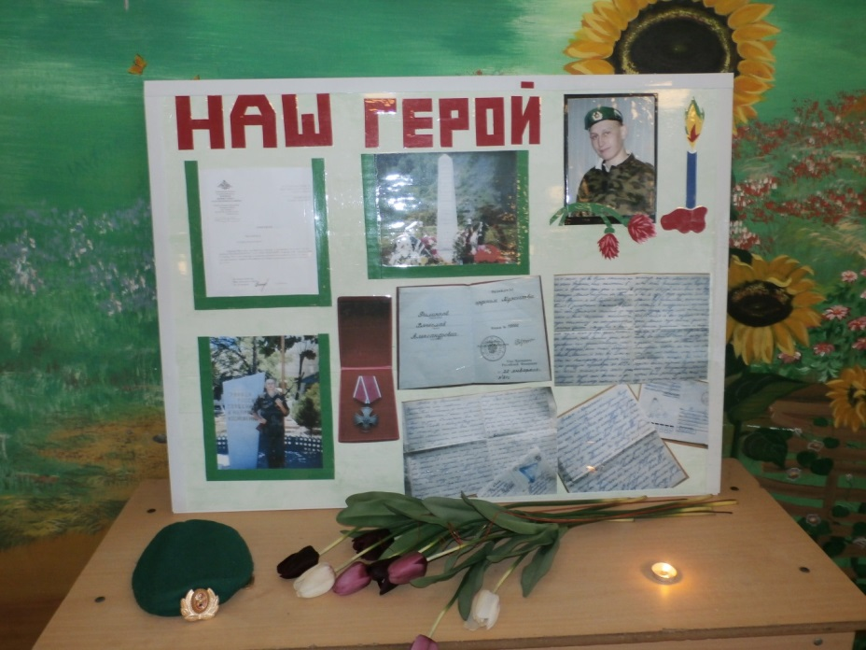
Рисунок 1. «Музейный уголок «МОЙ ДЯДЯ ГЕРОЙ»
Литература

- Воспитание школьников. / Теоретический и научно-методический журнал, «Воспитание школьников», г. Москва. - 2016, № 2. - 80 с.
- Воспитательная работа как фактор формирования компетенций будущего выпускника. / Материалы научно - практической конференции, под редакцией Е.В. Корниловой, начальника отдела СПО ГБОУ ДПО РО РИПК И ППРО, г. Ростов-на-Дону, - 2014 год – 87 с.
- Нечаев М.П. / Предпосылки и условия реализации Стратегии развития воспитания в Российской Федерации на период до 2025 года [текст]/ // Academia. Педагогический журнал Подмосковья. – 2015. - № 2. –9-14 с.
- https://ru.wikipedia.org/wiki/ Википедия свободная энциклопедия, дата выхода: 08.04.2018 года.

Сведения об авторах:

Попов Данил Анатольевич – студент группы 2 «Б»
Направление подготовки 09.02.05 – Прикладная информатика (в образовании)
Телефон: 8-906-454-97-49
E – mail: lyudochka_popova_80@mail.ru
Попова Людмила Николаевна – научный руководитель, преподаватель высшей категории ГБПОУ РО «Зимовниковский педагогический колледж»,
п. Зимовники

